4주차 데이터 저장 장치 구조

1. 파일 시스템(File System)
- 운영체제가 저장 장치(HDD, SSD)에 데이터를 저장하고 관리하는 구조
- 주요 기능: 저장/검색/권한 관리/수정 및 삭제
- 주요 파일 시스템 종류:
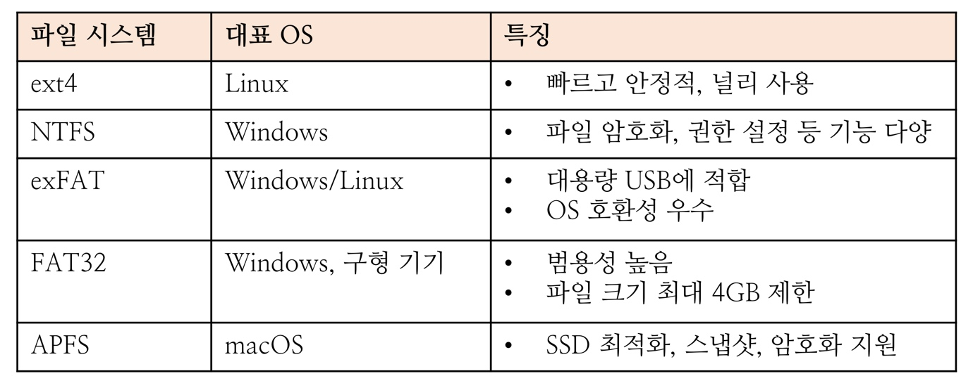

2. 파일 할당 방식
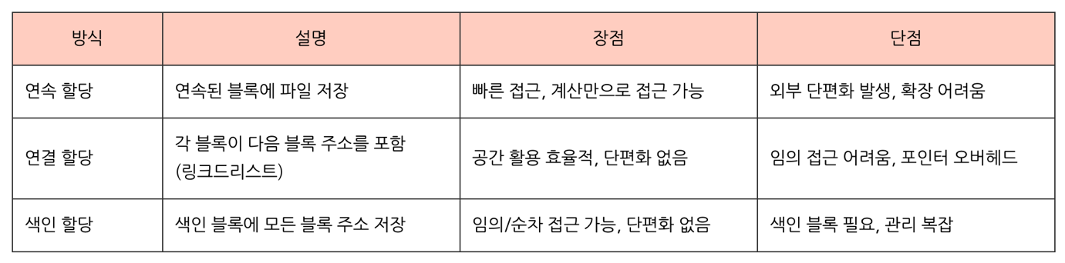
3. 레코드 저장 방식 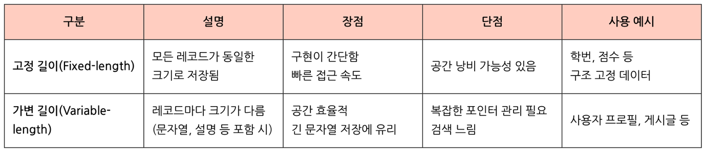
- Blocking 방식:
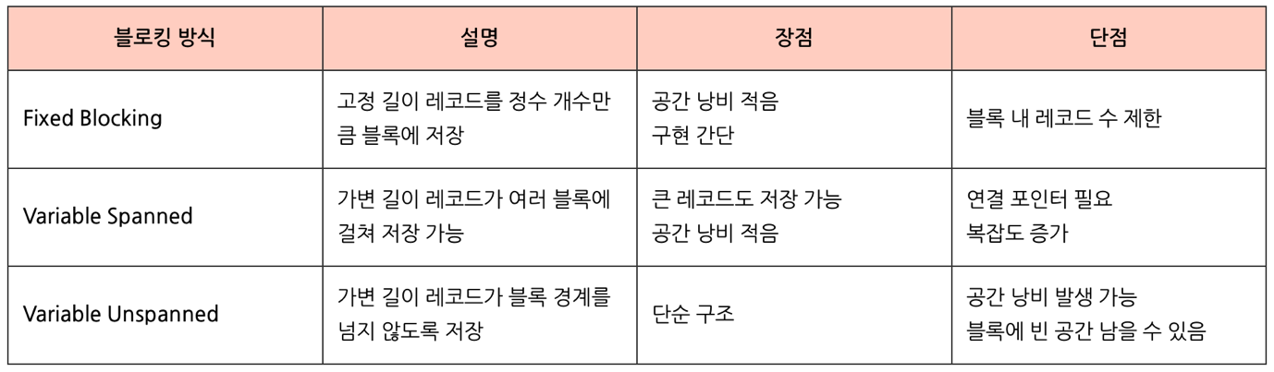

4. 레코드 삭제 방식 (고정 길이)
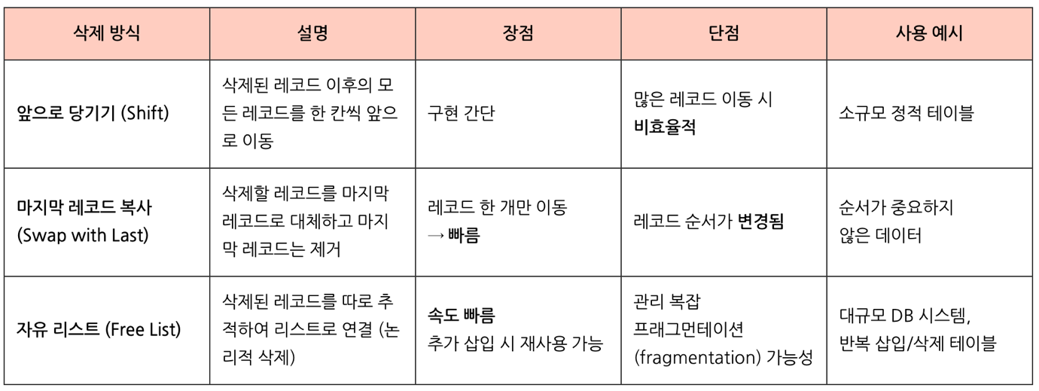

5. 저장 구조
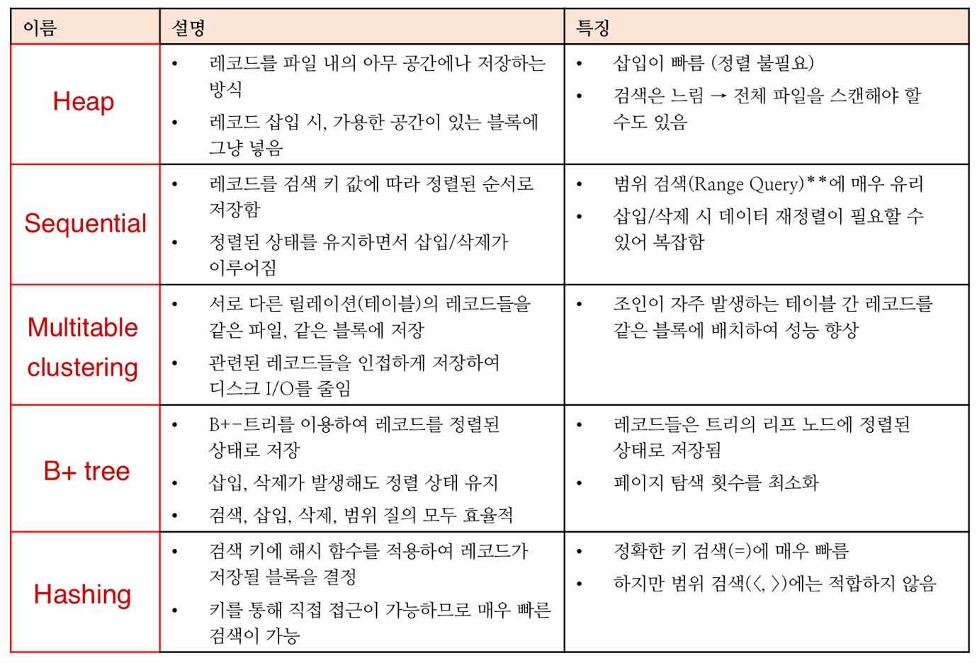

6. 데이터 사전 저장소
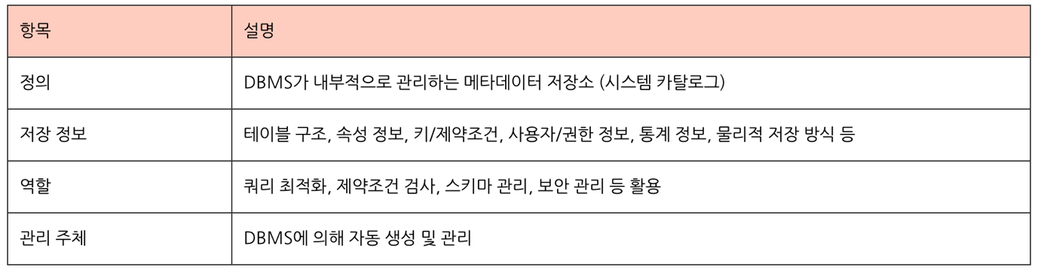
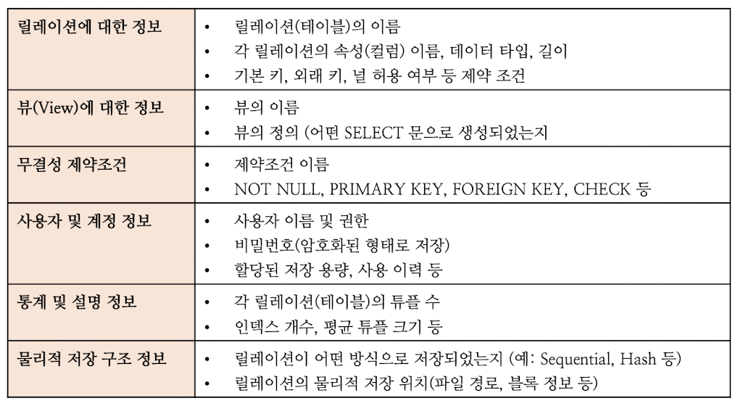

7. 버퍼 관리자
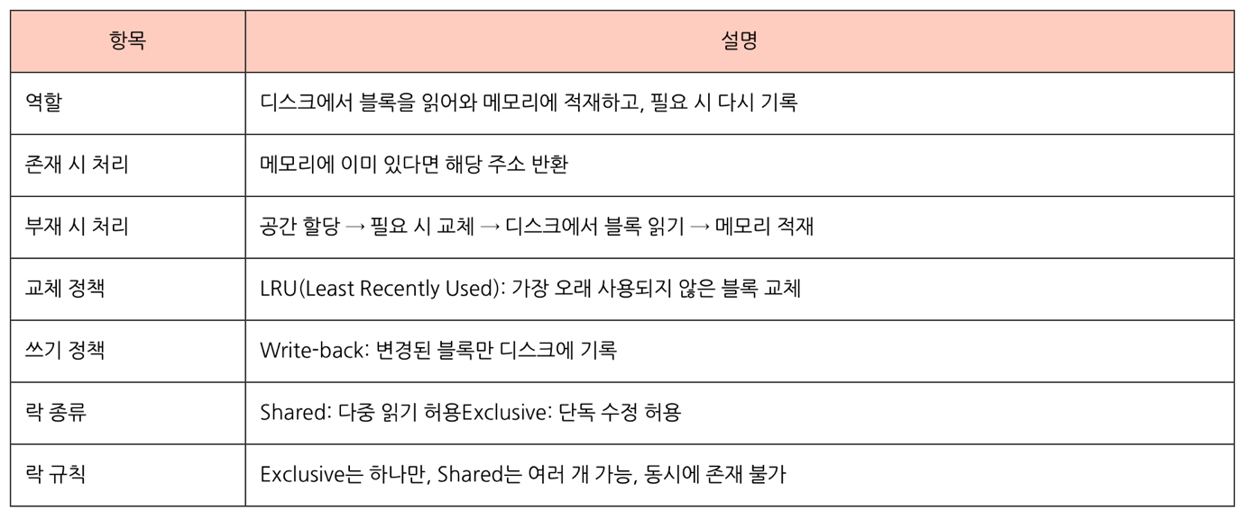

8. 열 지향 저장과 행 지향 저장
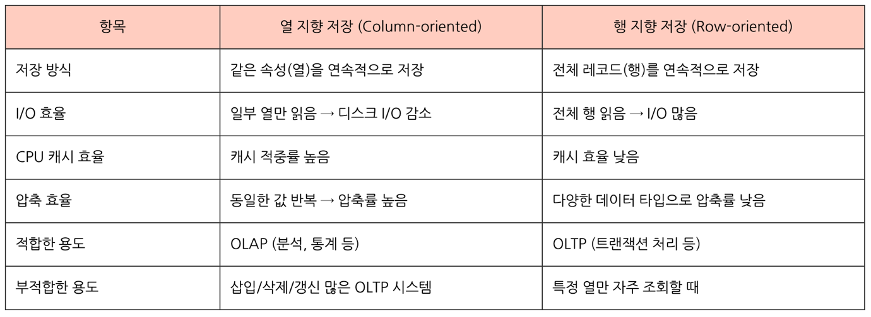

9. 메인 메모리 DB 저장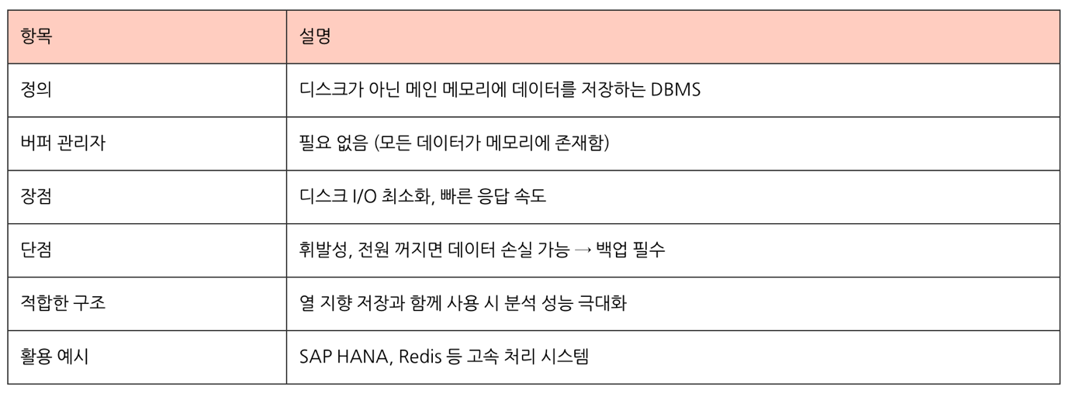

✅ O, X 자주 나오는 포인트
- 연속 할당은 외부 단편화에 취약하다. → O
- 색인 할당은 임의 접근이 어렵다. → X
- 고정 길이 레코드는 블록을 넘을 수 있다. → X
- 열 지향 저장은 OLTP 시스템에 적합하다. → X
- 버퍼 관리자는 메모리에 블록이 없으면 디스크에서 불러온다. → O

✅ 시험 전날 체크리스트
- 파일 시스템 종류 및 특징
- 파일 할당 방식 3종 비교표
- 레코드 구성 방식 (블로킹/삭제)
- 저장 구조(Heap/Sequential/Multitable Clustering)
- 열 지향 저장 특징 및 용도
- 버퍼 관리자 동작, LRU, 락 종류
- 데이터 사전이 저장하는 정보들

